Paso a paso Migrando de Lync 2013 a Skype4B InPlace

Por Peter Diaz

Profesional en el área de IT con más de 10 años de experiencia en proyectos y consultorías de Seguridad Informática, Infraestructura y Comunicaciones Unificadas. MVP/MCT/MCITP Lync/MAP 2012/MCC MCP ID: 3095363 MVP ID: 4039848

LinkedIn: <http://www.linkedin.com/pub/peter-diaz/8/61b/a72>

Microsoft MVP

Hola a todos, hemos visto como con la nueva versión de Microsoft en el área de Comunicaciones Unificadas en este caso Skype for Business tenemos la opción de migrar en dos escenarios.

**In-Place**: Sin necesidad de cambio de hardware y software podemos migrar con simplemente correr un wizard de actualización nuestros servidores de Lync 2013 a Skype For Business.

**On-Place**: Consiste en la realizar una migración limpia levantando un entorno de Skype for Business nuevo coexistiendo con nuestra plataforma de Lync 2013.

Los argumentos a nivel de preventa en el primer escenario (In Place) son los más poderosos a la hora de dar servicios profesionales a nuestros clientes como lo es:

No tienen que invertir en nuevo Hardware

No tienen que invertir en Software

No tienen que invertir en licenciamiento

La migración es rápida y sencilla siempre y cuando se disponga de un buen plan de proyectos y de un experto en entornos de comunicaciones Microsoft

Nota: Podemos descargar los diagramas técnicos desde este enlace en formato Visio

<https://technet.microsoft.com/es-ES/library/dn594589.aspx>

En nuestro caso daré el paso a paso para migrar entornos de Lync 2013 de la versión Standard Edition a Skype for Business Standard Edition.

## Actualizando nuestro SQL Express

Lo que mucho dejamos pasar por alto es que antes de migrar nuestro servidor de Lync 2013 debemos de actualizar el SQL Express 2012 que viene por default en nuestro servidor Front End.

Para ello debemos de [descargar el SP1](http://www.microsoft.com/es-ES/download/details.aspx?id=35579) y luego ejecutar vía comando Power Shell los siguientes comandos:

Si es la versión Standard Edition los comandos Powershell son:

**SQLEXPR_x64_ENU.exe /ACTION=Patch /INSTANCENAME=RTCLOCAL /QS /HIDECONSOLE /IAcceptSQLServerLicenseTerms**

**SQLEXPR_x64_ENU.exe /ACTION=Patch /INSTANCENAME=LYNCLOCAL /QS /HIDECONSOLE /IAcceptSQLServerLicenseTerms**

**SQLEXPR_x64_ENU.exe /ACTION=Patch /INSTANCENAME=RTC /QS /HIDECONSOLE /IAcceptSQLServerLicenseTerms**

Descarga el SP1 aquí : <http://www.microsoft.com/es-ES/download/details.aspx?id=35579>

## Actualizando nuestro servidor de Lync 2013

Ahora procedemos a actualizar nuestro servidor de Front End de Lync 2013 que mínimo debe estar en el Cummulative Update 5.

Para saber en qué CU se encuentra nuestro servidor podemos utilizar los siguientes comando Lync Management Shell:

***Get-WmiObject –query ‘select * from win32_product’ | where {$_.name –like “Microsoft Lync Server*”} | ft Name, Version –AutoSize***

**Get-CsServerversion**

Para descargar el ultimo Cummulative Update tenemos que ir al siguiente enlace:

<https://support.microsoft.com/es-es/kb/2809243>

## Update a los servidores Windows Server

Es importante realizar un update a nuestros servidores de Windows Server dependiendo de la versión en donde tengamos alojados nuestra solución de Lync 2013.

Es un KB que nos prepara nuestro servidor de Lync antes de la migración In-Place

[Kb2533623](http://support.microsoft.com/kb/2533623) **Windows Server 2008 R2**

[Kb2858668](http://support.microsoft.com/kb/2858668) **Windows Server 2012**

[KB2982006](https://support.microsoft.com/en-us/kb/2982006) **Windows Server 2012 R2**

**Importante que este KB requiere reinicio así que tomarlo en cuenta.**

## Preparando nuestro servidor de Skype4B y la migración In-Place

Es importante saber que para realizar la migración In-Place debemos de contar con un servidor “nodriza” el cual debe estar limpio sin ningún tipo de herramienta o software pre instalado, solo dedicado para la migración In-Place.

Para ello debemos de instalar los siguientes pre requisitos en el servidor para prepararlo pre migración e instalación de Skype for Business.

Instalar componentes de IIS y otros con los siguientes comandos Power Shell en el servidor Nodriza.

**Windows Server 2012:**

Add-WindowsFeature RSAT-ADDS, Web-Server, Web-Static-Content, Web-Default-Doc, Web-Http-Errors, Web-Asp-Net, Web-Net-Ext, Web-ISAPI-Ext, Web-ISAPI-Filter, Web-Http-Logging, Web-Log-Libraries, Web-Request-Monitor, Web-Http-Tracing, Web-Basic-Auth, Web-Windows-Auth, Web-Client-Auth, Web-Filtering, Web-Stat-Compression, Web-Dyn-Compression, NET-WCF-HTTP-Activation45, Web-Asp-Net45, Web-Mgmt-Tools, Web-Scripting-Tools, Web-Mgmt-Compat, Desktop-Experience, Telnet-Client, BITS -Source D:\sources\sxs

**Windows Server 2012R2:**

Add-WindowsFeature RSAT-ADDS, Web-Server, Web-Static-Content, Web-Default-Doc, Web-Http-Errors, Web-Asp-Net, Web-Net-Ext, Web-ISAPI-Ext, Web-ISAPI-Filter, Web-Http-Logging, Web-Log-Libraries, Web-Request-Monitor, Web-Http-Tracing, Web-Basic-Auth, Web-Windows-Auth, Web-Client-Auth, Web-Filtering, Web-Stat-Compression, Web-Dyn-Compression, NET-WCF-HTTP-Activation45, Web-Asp-Net45, Web-Mgmt-Tools, Web-Scripting-Tools, Web-Mgmt-Compat, Desktop-Experience, Telnet-Client, BITS -Source D:\sources\sxs

**Nota: Importante que siempre debemos de tener nuestra media de Windows Server montada en nuestra unidad DVD física o virtual durante la instalación de los pre requisitos**.

Una vez montado los componentes necesarios procedemos a instalar las **herramientas administrativas en nuestro servidor de Skype for Business.**

Para ello solo montamos la unidad DVD física o virtual con la media de Skype for Business y ejecutamos Setup.

Ruta por defecto:

**E:\Setup\amd64**

* 1. 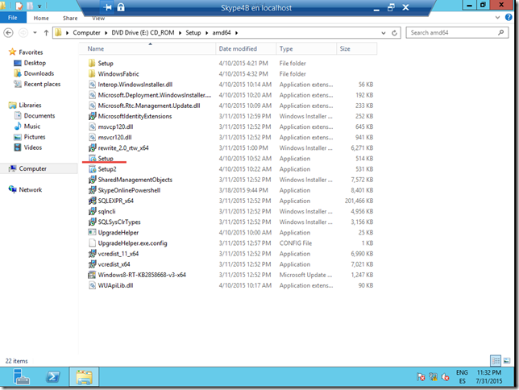
  2. 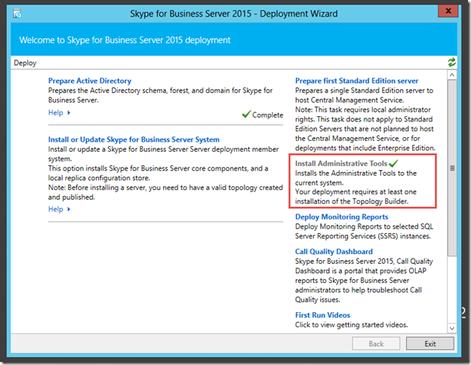

– La instalación de las herramientas administrativas nos permitirá abrir el **Skype For Business Topology Builder,** donde procederemos a descargar la Topología actual y decir que vamos a realizar un upgrade del servidor de **Lync 2013 Standard Edition.**

* 1. 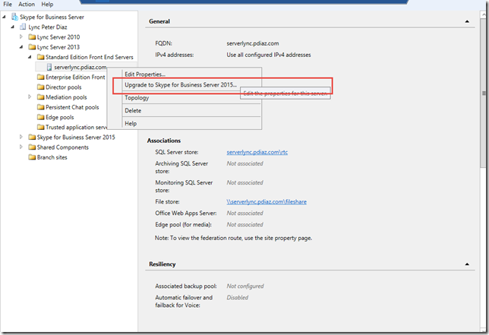

– Una vez que digamos que vamos a realizar el update es importante parar todos los servicios de nuestro servidor de Lync 2013 para ello lo realizaremos con el siguiente comando desde la consola Lync Management Shell:

**Disable-CsComputer –Scorch**

“Con este comando garantizas que los servicios queden totalmente parados y no se reinicien por ningún motivo”

Ahora procedemos a ejecutar el Wizard de Skype for Business en nuestro servidor de Lync 2013 y solo resta esperar a que todo esté listo.

Este proceso dura aproximadamente entre 25 a 40 minutos.

* 1. 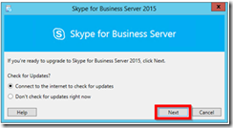

* 1. 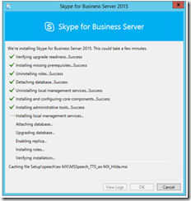

Aunque la misma es desatendida recomiendo que no abandonemos el servidor.

Luego de que concluya el wizard de la instalación procedemos a levantar los servicios con el siguiente comando Lync Management Shell:

**Start-CSPool  -PoolFqdn <nombre del pool>**

**Nota: Para otros roles utilizar**

**Start-CsWindowsService**

Listo ya hemos concluido nuestra migración In-Place.

Bienvenidos a Skype For Business!!!!!

Peter Diaz

MVP Skype4B – MCSE Communication – MCT